1.登陆发消息打卡



userLoginState：用户每天赠币状态0代表每天重置，1代表已经赠送。（每晚定时更新）

userLoginCount：每天定时要检查userLoginState的状态是否0，为0代表这个要清0，否则每天第一次发消息要+1，直到第4天

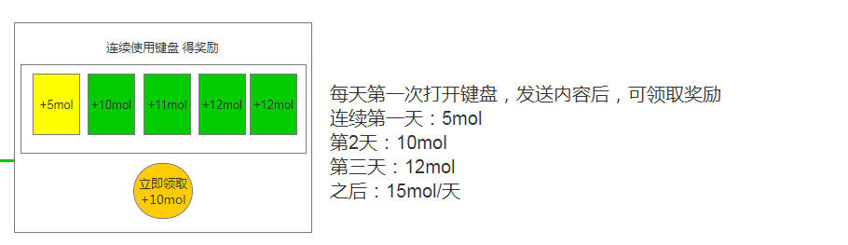

1. ？历史记录两条记录

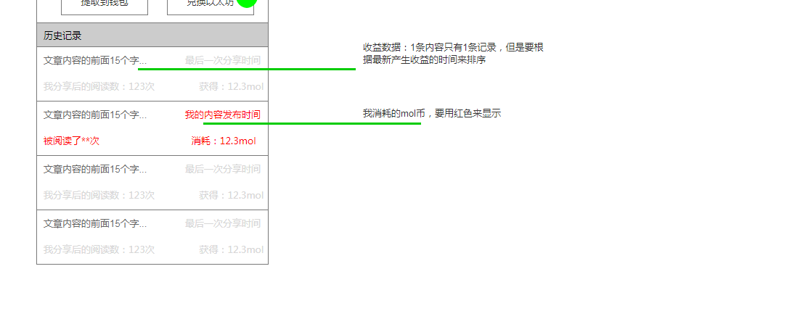

3.图片9张，限制10M